Получить консультативную помощь
педагога-психолога можно в
Базовом психолого-педагогическом кабинете,
расположенном по адресу:
р.п. Беково, ул. Первомайская, 46 А
(Управление образования).
Предварительную информацию можно получить по телефону:
- (84141) 2-16-60
Е-mail: edkosova@yandex.ru

Экстренная психологическая помощь по телефону горячей линии:

Министерство образования Пензенской области
«Центр психолого-педагогической, медицинской и социальной
помощи Пензенской области»
Базовый психолого-педагогический кабинет Бековского района

«Поощрения и наказания ребёнка
в семье»

Подготовила:
педагог-психолог Е.Д. Косова

2020 г.

Правила НАКАЗАНИЯ
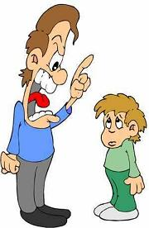
1. Наказание не должно вредить здоровью — ни физическому, ни психическому.
2. Если есть сомнение: наказывать или не наказывать – не наказывайте. Никакой “профилактики”, никаких наказаний на всякий случай.
3. За один проступок – одно наказание. Если проступков совершено сразу много, наказание может быть суровым, но только одно наказание, за все проступки сразу.
4. Недопустимо запоздалое наказание.
5. Ребенок не должен панически бояться расправы. Не наказания он должен бояться, не гнева даже, а огорчения родителей.
6. Если ребенок наказан, значит, он уже прощен. Не вспоминайте больше о проступке, ибо за него уже расплатился.
8. Не унижайте ребенка. Нельзя наказывать едой; бить; обзывать бранными словами; ставить надолго в угол; наказывать в публичном месте; повторять свои требования множество раз, «усиливая» их весомость криком.
10. Не стоит наказывать ребенка трудотерапией – после этого любая работа будет восприниматься ребенком, как наказание.
11. Внимание! Ребенка ни в коем случае нельзя наказывать:
— когда он болеет;
— перед сном и сразу после сна;
— во время еды (это самое прямое попадание информации, ребенок буквально «проглатывает» негативные сигналы; впоследствии это может привести к развитию психосоматических заболеваний);
— во время работы и игры;
— непосредственно после душевной или физической травмы;
— когда ребенок искренне старается что — то сделать, но у него не получается;
— когда родитель находится в плохом настроении.

Правила ПООЩРЕНИЯ
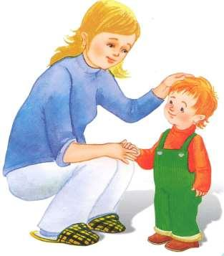
1. Не разбрасывайтесь незаслуженной похвалой направо и налево, стремясь расположить к себе ребенка. Ребенок оценит искреннюю похвалу, и в следующий раз будет искренне рад сделать вам приятное.
2. Похвала должна быть направлена на поступок ребенка, а не на его личность.
3. Не хвалите ребенка за естественные вещи. Не делайте из его социальности нечто необычайное. Ребенок должен осознавать, что он сам способен на многое по своей природе, не прилагая к этому особых усилий.
4. Не выражайте свое одобрение в финансовом эквиваленте. Не следует поощрять помощь по хозяйству или творческую деятельность деньгами. Человек успешно занимается тем, что выбирает искренне, по внутренним мотивам. Если же ребенок знает, что вслед за действием последует оплата, то в корне поменяет характер поведения — из «творческого делания» его активность превратится в «зарабатывание денег».
6. Однозначно исключите метод поощрения – конфеткой и шоколадкой. Дети, конечно, очень любят полакомиться, но создавать культ из еды и воспитывать чрезмерный интерес к ней не стоит.
7. Поощрение должно следовать за хорошим поступком, а не обещаться заранее: «Сделай это, тогда получишь вот это…» Ваш ребенок должен научиться получать удовлетворение от самого труда, а не стараться ради награды. Ведь в жизни не за каждым добрым дело следует награда, и не надо приучать ребенка всегда ожидать ее.
8. Учите своего ребенка быть благодарным за любые знаки внимания, проявленные к нему, независимо от суммы денег, затраченных на подарок. Если вашему ребенку дарят подарки, никогда не анализируйте с ним их стоимость и ценность, это может привести к серьезным нравственным проблемам.

